实验报告
课程名称 | Web编程基础 | 实验编号 | 07
班 级 | 计算机专升本一班 | 实验日期 | 2022-12-13
学 号 | 2022020312 | 姓 名 | 魏志杰
实验题目： Java Web中的数据库开发
一、实验目的
掌握Java Web中的数据库开发过程，掌握JDBC工作原理，掌握JDBC常用类和接口，能够熟练使用JDBC访问数据库并编写基本的SQL语句。
二、实验涉及知识点
1．JDBC工作原理。
2．JDBC常用类和接口。
3．数据库的安装与常用sql语句。
三、实验内容
- 安装mysql，创建一个数据库和一张表，表中最少包含3个字段，需要使用不同的字段类型与约束条件，并插入最少3条记录。

- 下载数据库驱动包，创建一个工程并导入该jar包。

- 使用JDBC连接上述数据库，并进行基本的操作（如增删改查），必须包含查找操作，其他三种操作中最少选择一种进行使用。

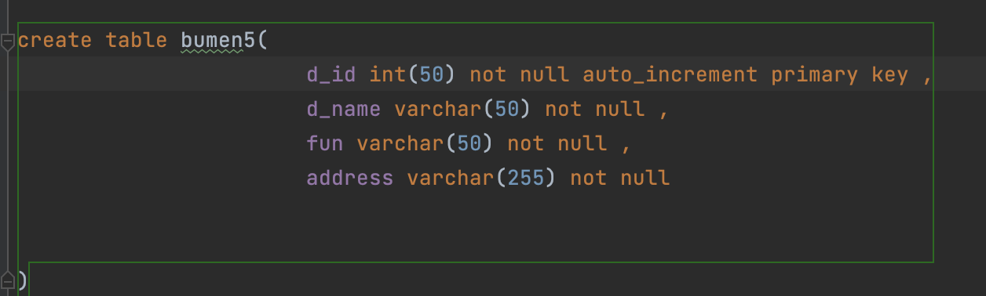

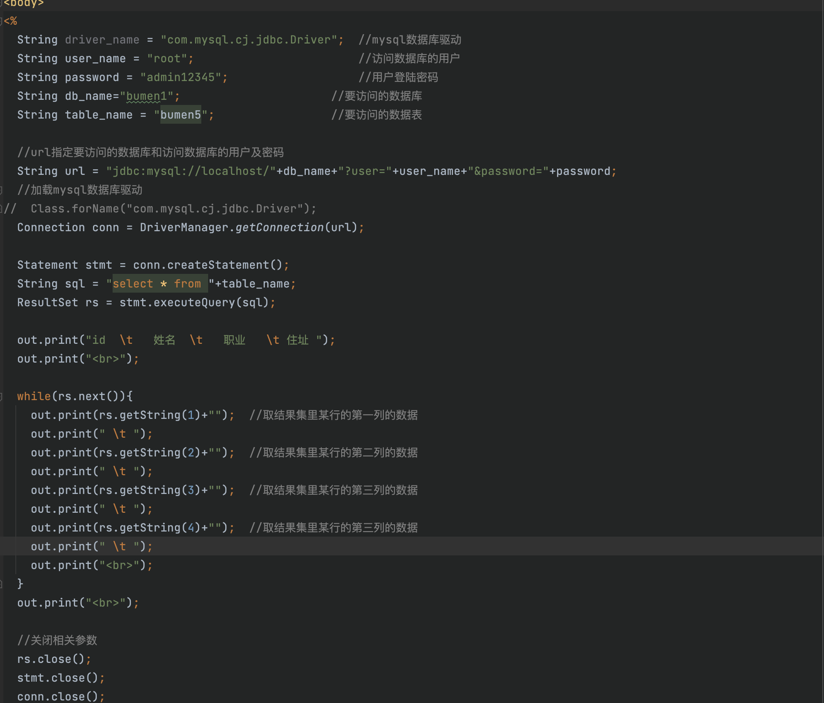

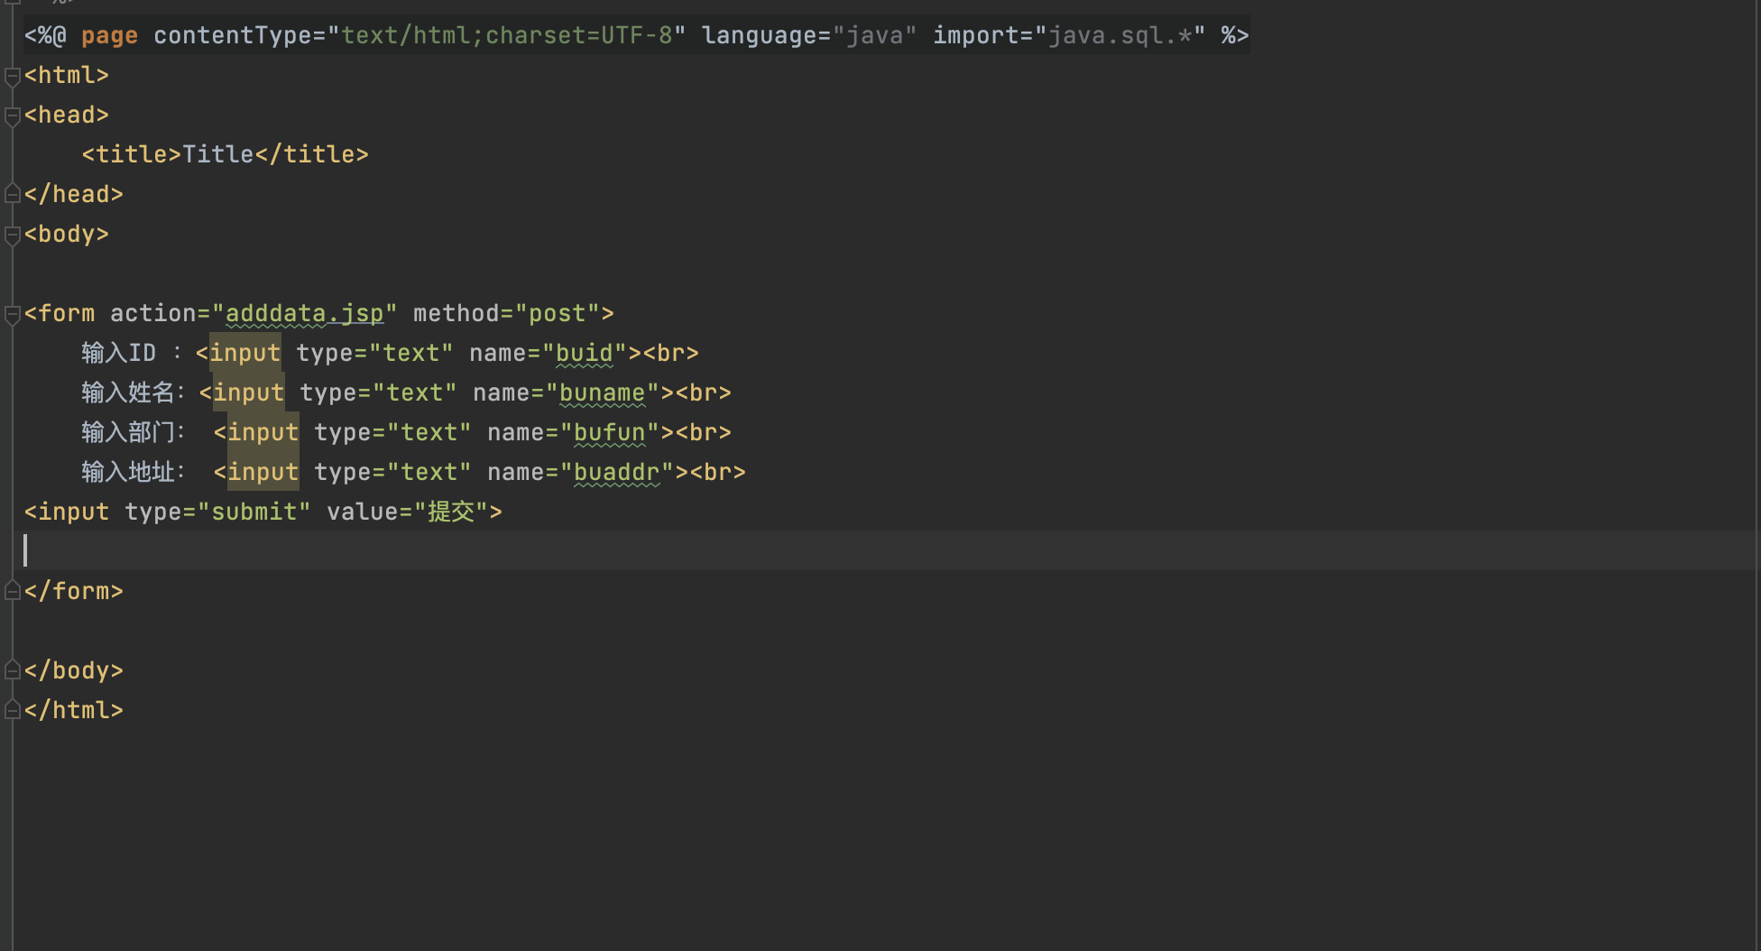

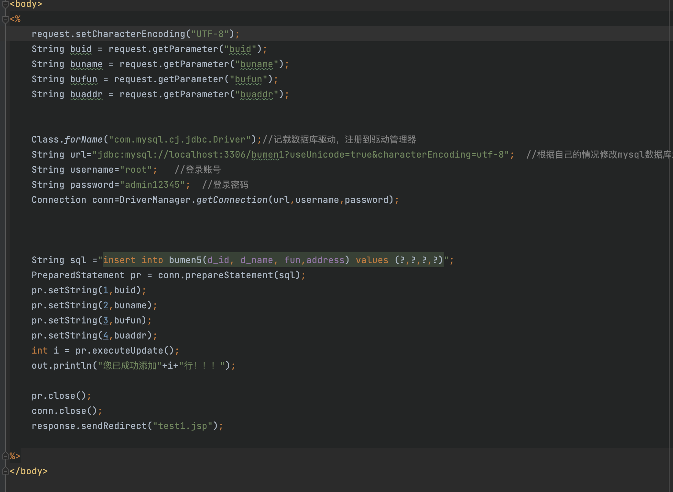



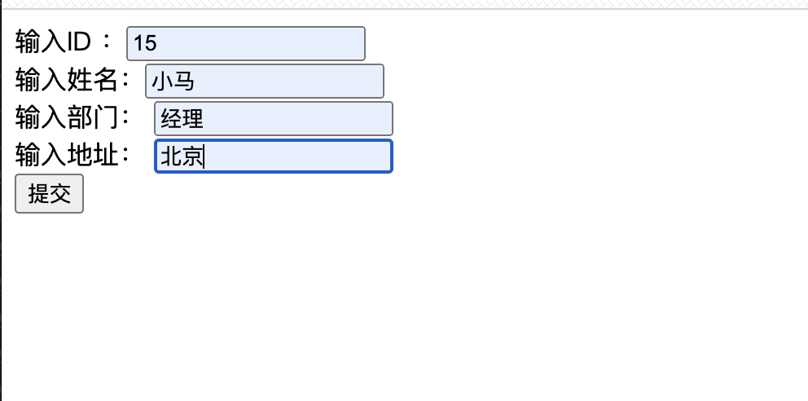
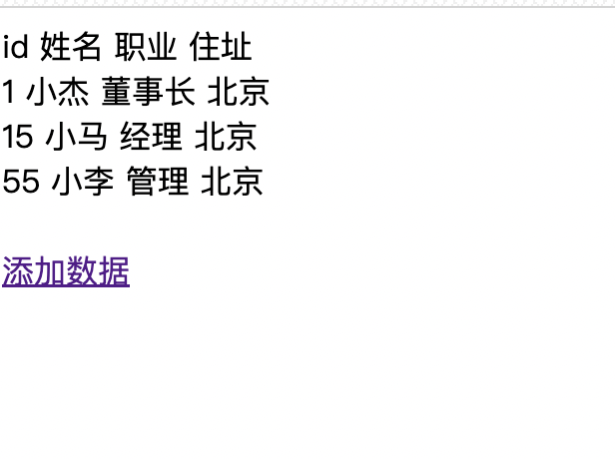

四、实验总结（收获、问题和建议）
使用JDBC对数据库里的数据进行了相关的操作，注意乱码问题即可。

